Marke Mallem Jaarverslag 2023
Het bestuur van de stichting Marke Mallem bestaat uit zes personen die de gemeenschap van Eibergen ‘vertegenwoordigen’. Marke Mallem heeft een ANBI status (Algemeen Nut Beogende instelling). De stichting Marke Mallem heeft ten doel: het zorgdragen voor een duurzame inrichting en beheer van gebieden rondom Eibergen. Informatie Nummer (RSIN) (822026177) / KvK nummer (09217587). Website: www.markemallem.nl
Bestuur
Peter van Heek – Voorzitter, Rob Stevens – Secretaris, Gert ter Mors – Penningmeester, Guus ten Brinke – Onderhoud en Beheer, Jan Willemink – Onderhoud en Beheer, Bert Dijkhuizen – Projecten en namens het Waterschap Rijn en IJssel de adviseurs Karel Hesselink en Rowen de Graaf.
Het bestuur komt op vaste tijdstippen bijeen om lopende zaken en plannen met en in het gebied te bespreken. Dat is in principe de eerste woensdag van de maand van 9.00 uur tot 11.00 uur in Botenhuis ‘t Vonder van de Berkelschippers.

Activiteiten en belangrijke ontwikkelingen gedurende het jaar 2023
Er is een otter gesignaleerd bij stuw Mallem. Leuk, maar voor de werkzaamheden van Marke Mallem betekent het verder niets. De Otter en Bever (die hun intrede zullen doen in ons gebied) is vooral een zaak van het waterschap WRIJ.
De schaapskooi krijgt een meer prominente positie in ons gebied. De schaapskooi wordt ingericht als museum voor attributen van de schaapsherder. Het idee is dat er een aperte beheerclub wordt opgericht die zich met de exploitatie en financiën daarvan zal bezighouden. In 2024 gaat onder meer een LEADER aanvraag naar buiten voor subsidiëring van het project. Herder Hans Abbink uit Eibergen zal er zijn spullen tentoonstellen.
Volgend jaar gaat een nieuw beheerplan in. Marke Mallen onderhoudt daarover regelmatig contact met het Waterschap.
Er lopen contacten met de stichting Lankheet. Het voormalige Hof van Mallem in ons gebied valt onder het bezit van Landgoed Lankheet. De contacten worden geïntensiveerd. In 2024 is er een gezamenlijke wandeling die ook bezocht kan worden door derden.
Rowen de Graaf is de opvolger van Karel Hesselink als adviseur van het waterschap. Hij sluit daarvoor geregeld aan bij de maandelijkse bestuursvergaderingen van Marke Mallem.
In 2023 is een wandeling georganiseerd voor belangstellenden door het Marke Mallem gebied. Deze had een goede deelname. Het idee is deze wandeling jaarlijks te herhalen. Tijdens de route werd bij een aantal karakteristieke plekken iets vertelt specifiek over de plek zelf, en in het algemeen over de beheer- en onderhoudswerkzaamheden van Marke Mallem.
Er zijn inmiddels drie Markes langs de Berkel. In 2023 was er een onderlinge kennismaking en uitwisseling op initiatief van Marke Mallem. Dat gebeurde tijdens een kennismaking in de botenhuis ‘t Vonder en een gezamenlijk vaart daarna met de Berkelzomp door het gebied van Marke Mallem. Deze uitwisseling zal in de toekomst vaker plaatsvinden. Ook met het idee om gezamenlijke belangen in te brengen bij het Waterschap.
Er lopen contacten met jeugdorganisatie Jimmy’s, Dit naar aanleiding van een buiten het medeweten van Marke Mallem georganiseerde activiteit in ons gebied. Als spijtbetuiging biedt Jimmy’s aan ons een (en wellicht vaker) keer te assisteren bij onderhoudswerkzaamheden. Het wachten is op een geschikt moment daarvoor. Een groot deel van het jaar was het te nat in het gebied.
Dit jaar is er een boottocht met de Berkelzomp gemaakt met vertegenwoordigers van Marke Mallen en onze contactpersoon bij en een bestuurslid van het Waterschap Rijn en IJssel. Om de werkzaamheden van de Marke voor het voetlicht te brengen en informatie uit te wisselen.
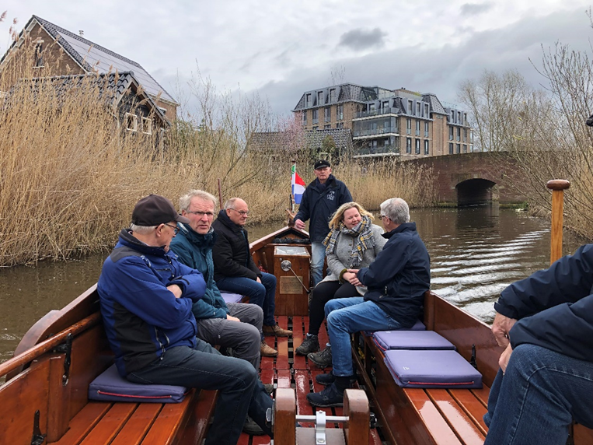
Komend jaar willen we gebruik maken van vrijwilligers als het gaat om beheer- en onderhoudswerkzaamheden. Daarvoor wordt een app-groep ingesteld.
Er lopen contacten met de nieuwe beleidsmedewerker van Achterhoek Toerisme. Anne Weijman heeft een rondleiding gehad in het gebied en sluit ook aan bij het initiatief samen met Lankheet in 2024.
De informatieborden in het gebied worden lelijk. Ook doordat iemand met de tag ZAG onze borden regelmatig met graffiti besmeurt. Er komen in 2024 nieuw Marke Mallem informatieborden.

